Конспект итогового занятия по математике в старшей группе.

Тема: «**Цветок желаний**»

Программное содержание:

Выявить полученные знания, представления, умения, которые дети получили в течение учебного года.

Совершенствовать умение находить соседей числа, считать до 10 и обратно; решать задачи в стихах на сложение и вычитание; закрепить представления детей о сравнении групп предметов по количеству, сформировать умение записывать результат с помощью знаков =,<,>.

Совершенствовать знания о геометрических фигурах и форме предметов; уметь находить фигуру по знаково - символическим обозначениям свойства;

Расширить представления детей о частях суток, месяцах и последовательности дней недели: закрепить знания детей о профессиях и предметах, необходимых для этих профессий.

**Развивать** мыслительные операции, внимание, умение ориентироваться в пространстве, сравнивать предметы по длине, путем приложения и наложения.

Воспитывать желание слушать своих товарищей и помогать им.

Материалы:

## Карточки с цифрами; мяч; раздаточный материал, блоки Деньеша, Цветик – семицветик ( лепестки из картона, разного цвета), пазлы профессии.

## Ход занятия:

Воспитатель: - Ребята, скажите, а вы любите путешествовать?

Сегодня я приглашаю вас отправиться в путешествие. А путешествие будет не простое, а волшебное. Далеко-далеко есть волшебная страна, там растёт необыкновенный цветок, он может исполнить любое желание. Как вы думаете, что это за цветок?

Дети: Это Цветик-Семицветик.

Воспитатель: Правильно, Цветик-Семицветик. Однажды в ту страну ворвался озорной ветер и разбросал лепестки волшебного цветка. А вы, хотели бы иметь такой цветок? (Ответы детей).

Давайте тогда мы с вами отправимся в путь и соберём все-все лепестки волшебного цветка. Но путь будет не лёгким. Вы готовы (ответы детей)

Я вижу, что вы готовы к путешествию.

Нужно в путь нам отправляться.

Ума, разума набраться,

Лепестки все отыскать,

Чтоб желанье загадать.

Предлагаю всем встать, показать правый глаз, левый, правое ухо, левое ухо, правая нога, левая, поставить руку левую на пояс, правую.

Повороты вправо, влево.

1. Пароль на занятие - назови соседей числа ( показываю карточку с цифрой , дети называют соседей). Раздаю им пазлы – профессии.
2. Деление на семейки «Кому что нужно для работы».

-Ребята, почему вы собрались все вместе? (ответы детей).

-Скажите, чем ваша профессия на картинке) важна для людей?

Молодцы! А вот и первый лепесток нашелся.

1. Работа в семейках.

а) Задачки в стихах.

-Пять пирожков лежало в миске.

Два пирожка взяла Лариска,

Еще один стащила киска.

А сколько же осталось в миске?( 2)

-Семь гусей пустились в путь.

Два решили отдохнуть.

Сколько их под облаками?

Сосчитайте, дети, сами. (5)

-На забор взлетел петух,

Повстречал ещё там двух.

Сколько стало петухов?(3)

-Шесть веселых медвежат

За малиной в лес спешат

Но один из них устал,

А теперь ответ найди:

Сколько мишек впереди? (5)

Подогрела чайка чайник,

Пригласила девять чаек,

"Приходите все на чай!"

Сколько чаек, отвечай ( 10) Ответы дети показывают цифрами.

Ребята, а вот вернулся и 2 лепесток. Семицветик собираем на фланелеграфе.

1. «Найти фигуру по признакам» (Задание с карточками)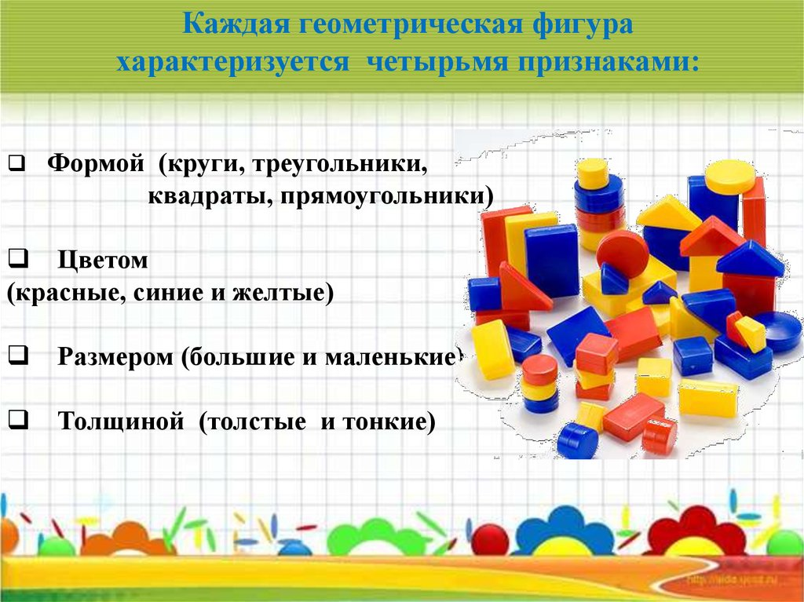

Каждый ребенок описывает свою фигуру.

Ура…..мы нашли еще один лепесток(3)

1. Игра с мячом ( дети сидят на ковре по кругу, бросаю каждому по очереди мяч) .

Вопросы:

-Сколько дней в недели? (дети отвечают)

-Сколько месяцев в году?

-Какой 5 день недели?

-Когда мы чистим зубы?

-Весенние месяцы?

-На березе росло 6 яблок 2 упали. Сколько яблок осталось?

-Соседи числа 8?

- Меньше 5 , но больше 3?

-Сколько частей суток?

-Когда мы спим?

-Когда мы смотрим телевизор?

-Зимние месяцы?

-Выходные дни?

-Первый день недели?

-Когда родители вас забирают из сада?

-На каком месте стоит 0 в цифровом ряду? ( Ответы детей)  
К нам вернулся 4 лепесток.

4 Физминутка( музыкальная).

За то,что мы умеем отдыхать нам тоже лепесток (5)

Работа за столами.

1. Строим лесенку ( из пяти полосок). Поднимемся по лесенки, может лепесток от нас высоко спрятался?

-Яна, какая полоска самая длинная?( ребенок отвечает).

-Яночка, как ты узнала, что зеленая самая длинная? ( ребенок отвечает)

1. Сравнить чего больше и на сколько( нужно посчитать предметы и поставить знак =,<,> )
2. Кто справился быстро можно выложить числовой ряд в обратном порядке.

За вашу работу к нам вернулись все лепестки.

Выходим на ковер, делаем круг.

-Ребята, вот мы собрали Цветик Семицветик , а сейчас давайте мы встанем в круг и по очереди передавая цветок каждый из вас загадает свое заветное желание….если вы загадаете от чистого сердца оно обязательно сбудется.

Наше путешествие закончилось:

-Что вам понравилось больше всего?

-Что запомнилось? ( ответы детей).